María Teresa León Goyri (1903-1988)
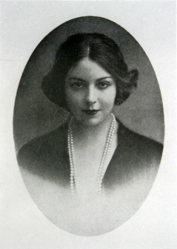

Autobiografía
León Goyri, María Teresa. Memoria de la melancolía. Buenos Aires. Losada. [1970]. 331 págs.
Memoria de melancolía es el relato de las experiencias humanas, políticas y literarias que María Teresa León, esposa de Rafael Alberti, afrontó durante los años de la República, la guerra y el exilio. Se revela como una obra imprescindible porque aporta nuevos elementos para comprender la difícil situación que vivieron los intelectuales y artistas españoles en el exilio; pero también porque es la autobiografía de una mujer excepcional, que supo ganarse el afecto y el aprecio de cuantos la rodeaban.

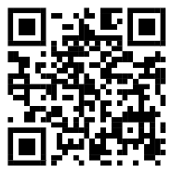
Localización: Biblioteca de Filología-María Zambrano, DP C860/389
https://ucm.on.worldcat.org/oclc/432447516

Novela
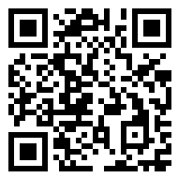
León Goyri, María Teresa. Contra viento y marea. [San Juan de Aznalfarache, Sevilla]. Atrapasueños. 2016. 298 págs.
Localización: Biblioteca de Filología-María Zambrano, DP860LEOm7con
https://ucm.on.worldcat.org/oclc/1026118287

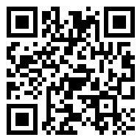
Otras obras de la autora:
- La niña del balcón de la calle del perro; Una mujer de genio. Ed. facs. Madrid. Caballo Griego para la Poesía. 2003. 107 págs. (Novela).
https://ucm.on.worldcat.org/oclc/1025044025
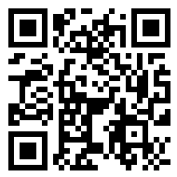
- Teatro. Manuel Aznar Soler 1951 (ed. lit.). Sevilla. Renacimiento. 2003. 405 págs.
https://ucm.on.worldcat.org/oclc/1025046028
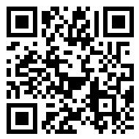
- Rosa-Fría, patinadora de la luna: cuentos. Prólogo de María Asunción Mateo. Madrid. Ediciones de la Torre. 1990. 128 págs. Ils. (Cuento).
https://ucm.on.worldcat.org/oclc/1024472792

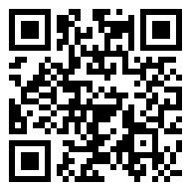
- Cervantes, el soldado que nos enseñó́ a hablar. Alcalá de Henares. Universidad de Alcalá. [2004]. 239 págs. (Biografía).
https://ucm.on.worldcat.org/oclc/432959928

